

**ULSSC Group 01**

**压力测试报告**

**2020-06-20**

目 录

1 测试背景 1

2 测试概览 1

3 压测目标 1

4 压测方案 1

4.1 压测原理 1

4.2 压测脚本 2

4.3 压测模式 2

4.4 压测区域 3

4.5 压测时间 3

5 压测结果分析 4

5.1 测试结果总结 4

5.2 压力测试综合报表 4

5.3 事务响应时间变化 4

5.4 事务处理性能 5

5.5 失败事务数 5

5.6 错误事务数 6

5.7 每秒请求数变化（个） 7

5.8 压力测试流量变化 7

5.9 各脚本压测结果分析 8

5.9.1 全部脚本概览 8

5.9.2 脚本1：test 8

6 压测问题总结 13

7 附录 13

7.1 错误类型说明 13

7.2 压测术语说明 14

# 测试背景

本次压力测试的系统为浙江大学大规模软件开发试验课程第一小组开发的校内论坛系统，该论坛系统可供师生在论坛网站上进行交流讨论，具有注册登录、发帖回帖、上传图片等功能。

本次压测的功能主要有登陆、发帖以及查看最新帖子。

# 测试概览

本次测试在2020-06-20 22:39:00开始，在2020-06-20 23:19:00停止。最大VU（并发用户数）数为100，最大TPS（每秒事务数）为2.10。

# 压测目标

系统要达到的性能指标

1) 单机部署情况下TPS不小于20

2) 系统运行高峰时期，响应时间小于4秒

3）TPS能满足二八原则

# 压测方案

## 压测原理

压力测试的具体工作原理如下：

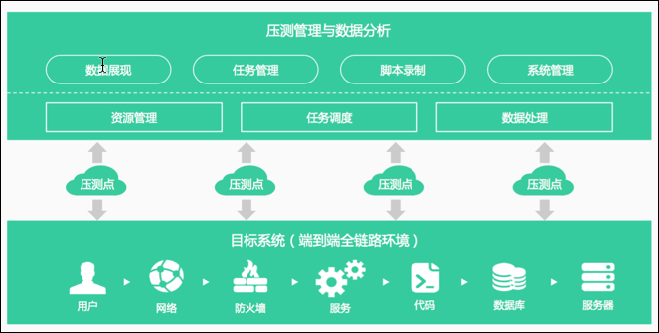

通过云智慧全球分布的云压测点，按照设定的时间向客户应用系统发起并发用户访问，压测后端系统实时收集和分析测试请求和响应相关性能数据，并进行多维度的可视化展示。

## 压测脚本

本次压测任务使用以下脚本：

|  |  |  |
| --- | --- | --- |
| 序号 | 脚本名称 | 虚拟用户占比 |
| 1 | test | 100% |

## 压测模式

本次压测任务的VU曲线如下：

|  |  |  |  |
| --- | --- | --- | --- |
| 阶段 | 时长（分钟） | 虚拟用户(UV) | 曲线模式 |
| 1 | 10 | 100 | 坡度 |
| 2 | 10 | 100 | 坡度 |
| 3 | 10 | 100 | 坡度 |
| 4 | 10 | 100 | 坡度 |

## 压测区域

本次压测的区域比例如下：

|  |  |  |
| --- | --- | --- |
| 序号 | 区域 | 占比（%） |
| 1 | 上海 | 40 |
| 2 | 内蒙古 | 20 |
| 3 | 广东 | 20 |
| 4 | 北京 | 20 |

## 压测时间

本次测试在2020-06-20 22:39:00开始，在2020-06-20 23:19:00停止，共计持续0小时40分钟。

# 压测结果分析

## 测试结果总结

具体各脚本概要情况如下表：

|  |  |  |  |  |  |
| --- | --- | --- | --- | --- | --- |
| 序号 | 脚本 | 总事务 | 成功事务 | 成功率 | 平均响应时间 |
| 1 | test | 2108 | 1030 | 48.86 % | 77726ms |

## 压力测试综合报表

本次压力测试最大并发用户数为100，发起的总事务数为2108，失败事务数为1078，错误事务数为0，每秒钟平均事务处理能力TPS为0.88。

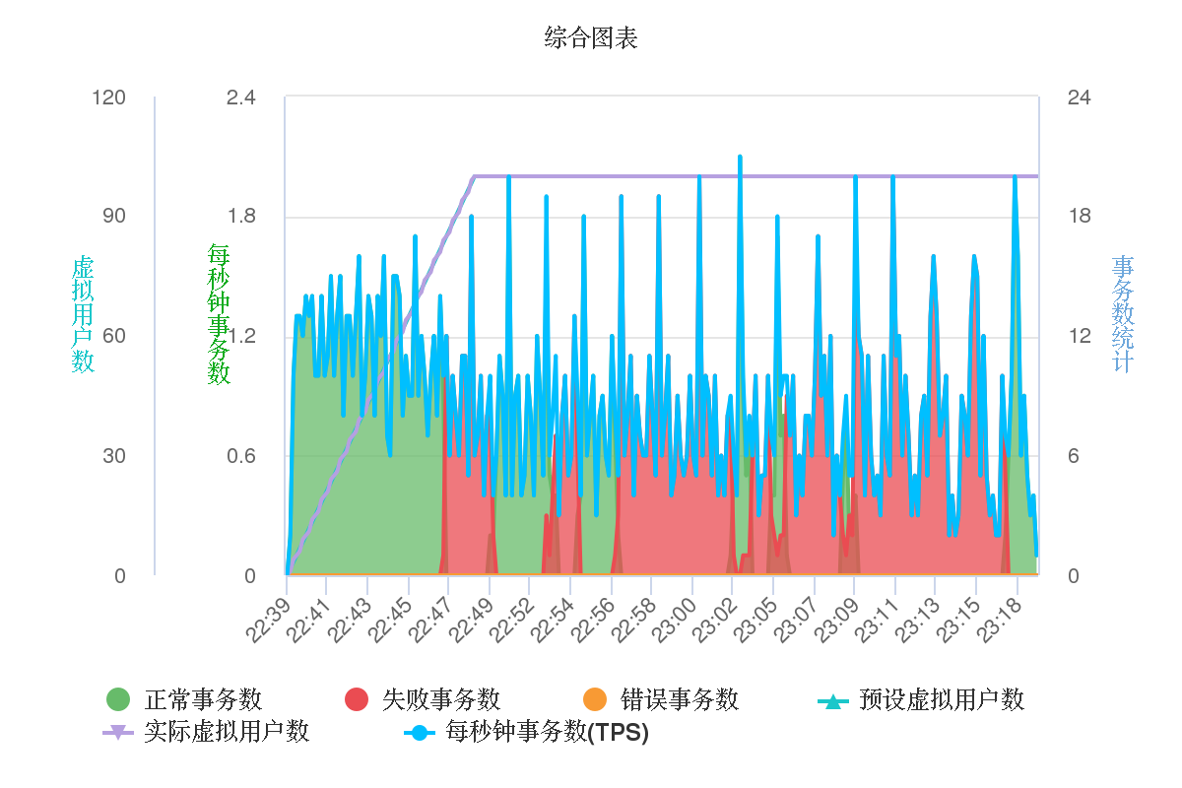

## 事务响应时间变化

本次压力测试包括1个压测脚本。下图展示事务响应时间变化。

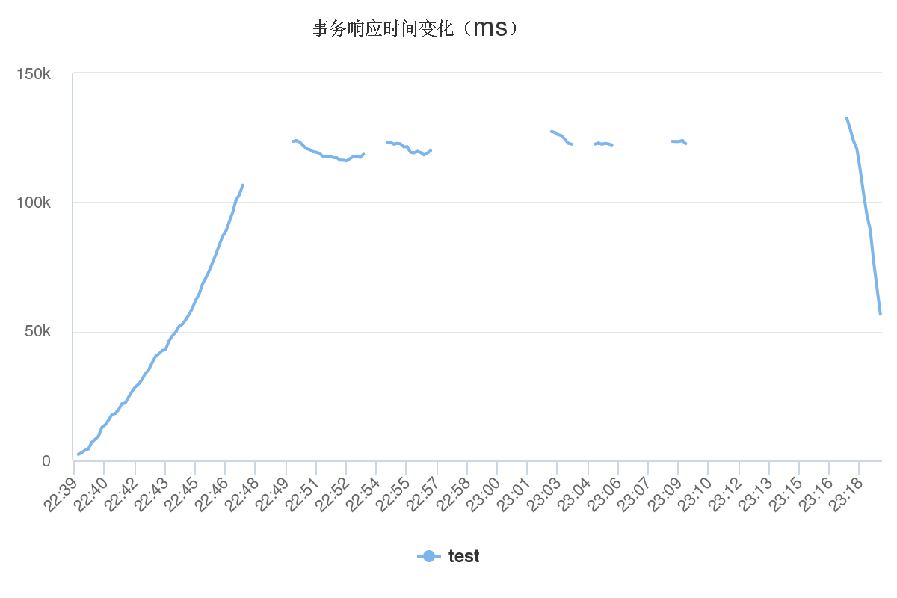

## 事务处理性能

系统事务处理性能如下：

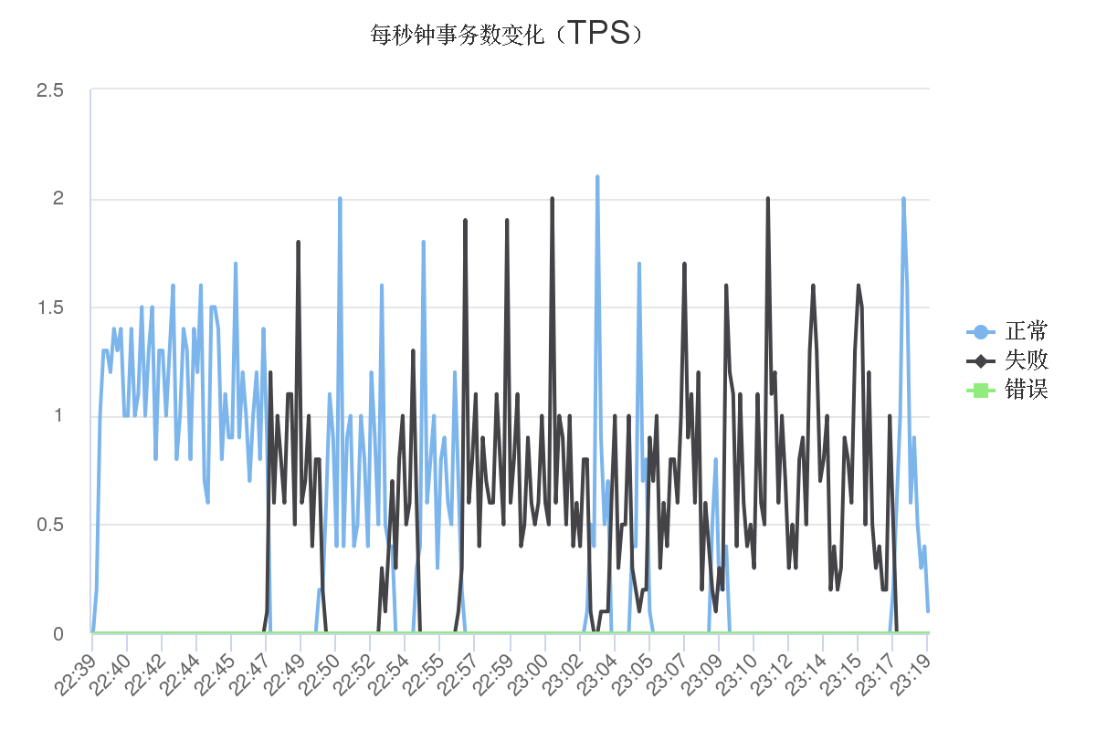

## 失败事务数

系统具体的失败事务数统计信息如下：

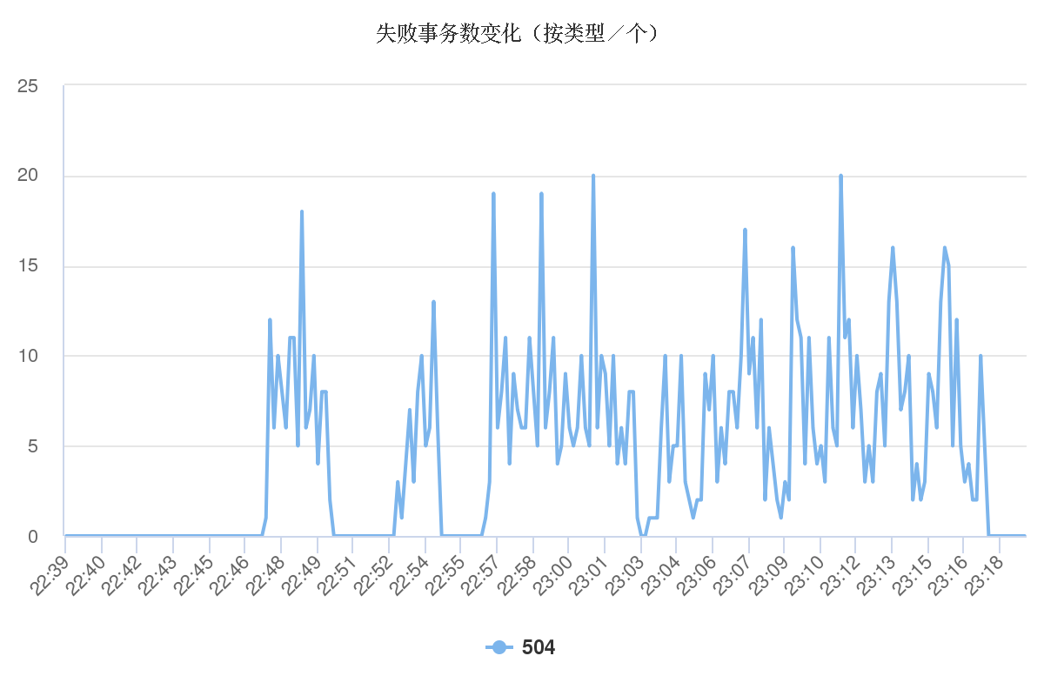

注：具体错误类型说明详见附录。

## 错误事务数

系统具体的错误事务数统计信息如下：

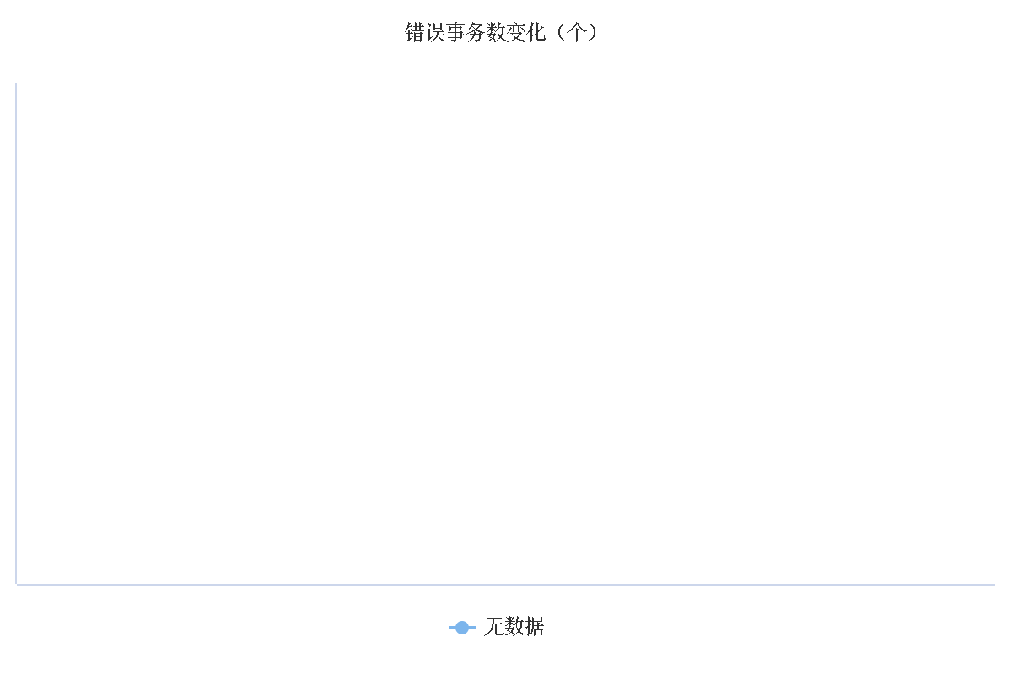

## 每秒请求数变化（个）

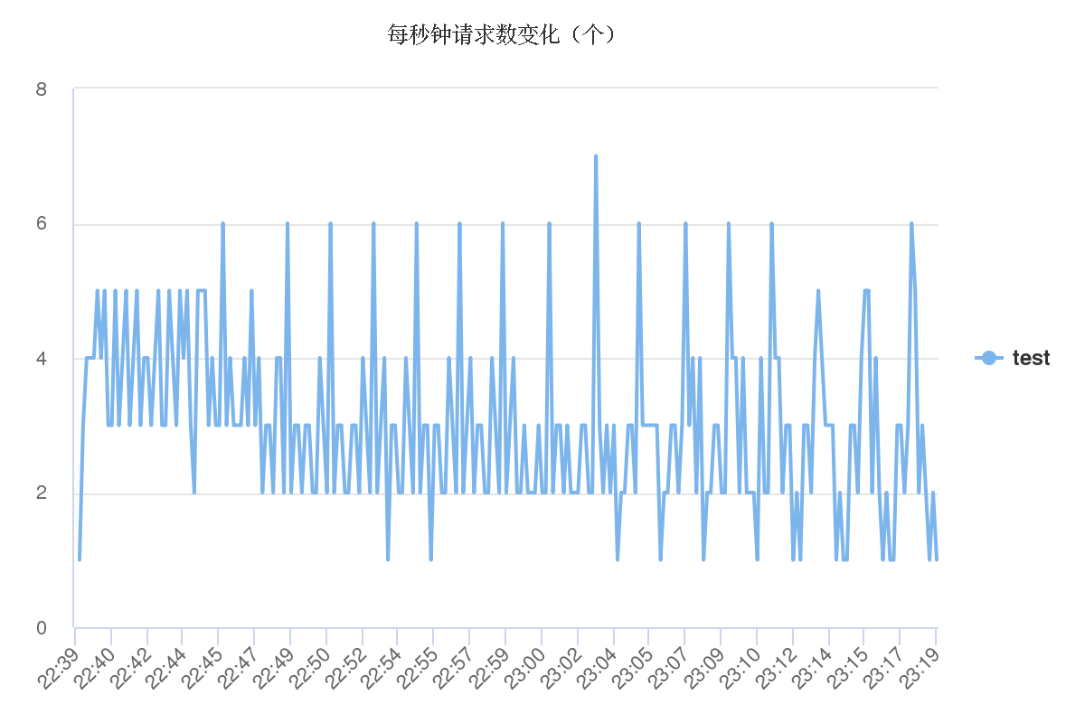

## 压力测试流量变化

具体如下图：

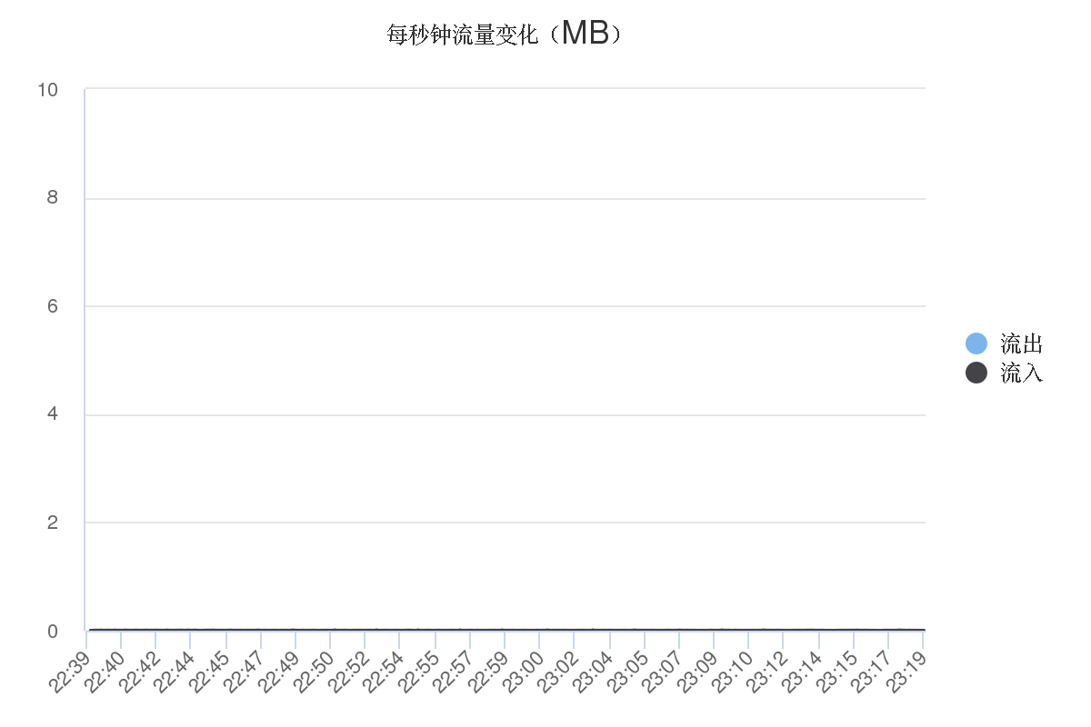

## 各脚本压测结果分析

### 全部脚本概览

整体事务分析概览如下图：

|  |  |  |  |  |  |
| --- | --- | --- | --- | --- | --- |
| 序号 | 脚本 | 总事务 | 成功事务 | 成功率 | 平均响应时间 |
| 1 | test | 2108 | 1030 | 48.86 % | 77726ms |

### 脚本1: test

脚本test 的所有请求的平均响应时间为77726ms，具体测试性能数据如下：

|  |  |  |  |  |  |
| --- | --- | --- | --- | --- | --- |
| 序号 | 请求 | 总次数 | 成功次数 | 成功率 | 平均响应时间 |
| 1 | login | 2108 | 2108 | 100 | 19940ms |
| 2 | newPosting | 2108 | 2108 | 100 | 19812ms |
| 3 | post | 2108 | 1030 | 48 | 37976ms |

脚本test 的事务响应时间变化如下：

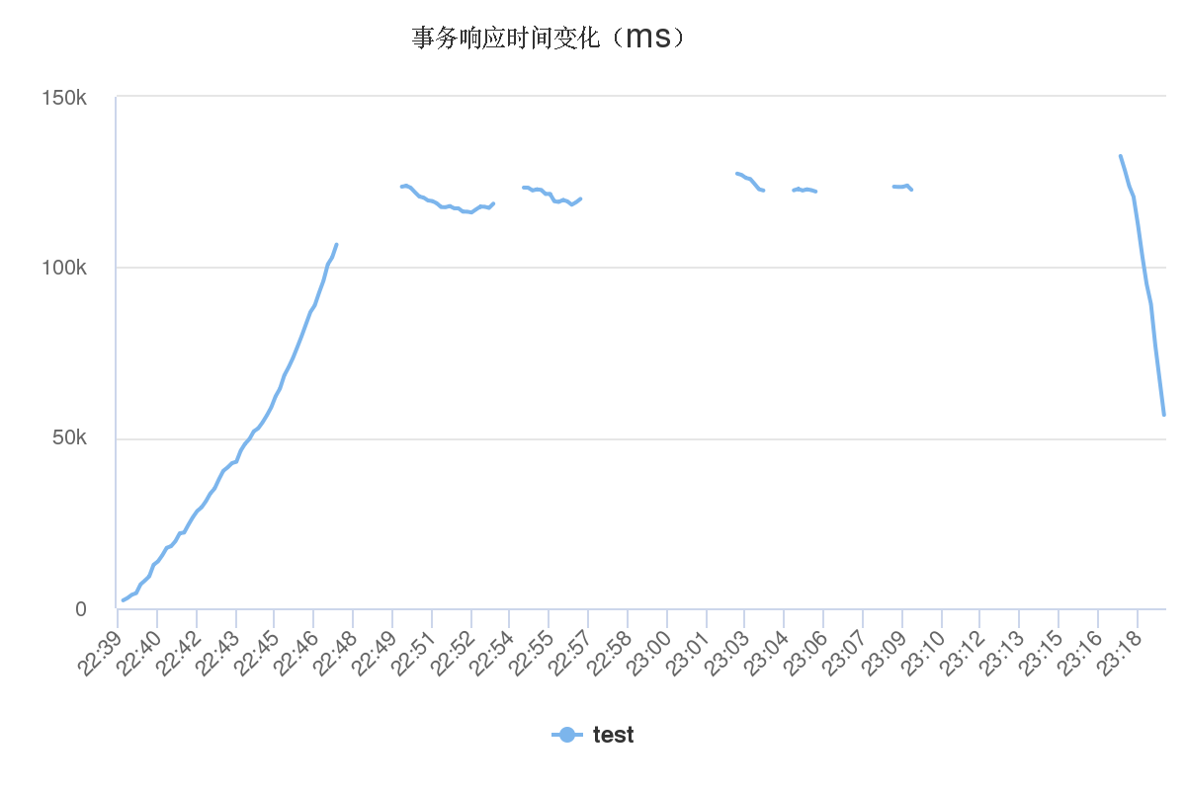

脚本test 的每秒事务数（TPS）变化为：

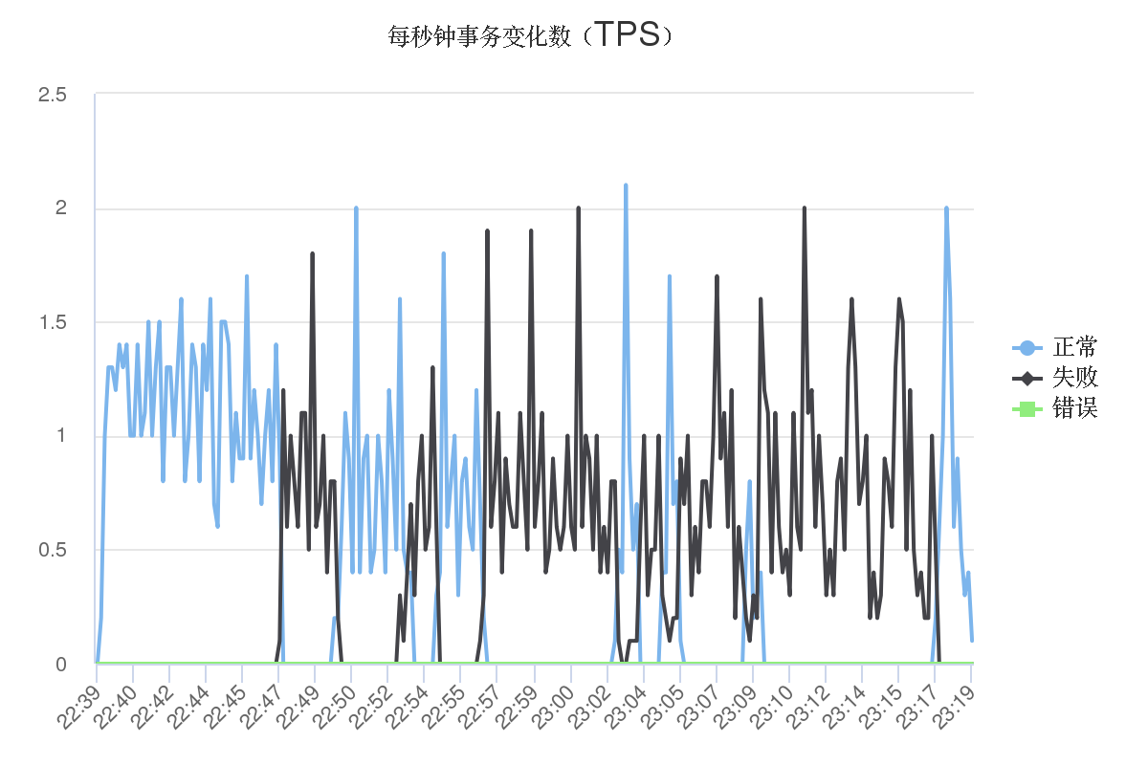

脚本test 的失败情况如下：



脚本test 的错误情况如下：



脚本test 的每秒请求数变化如下：

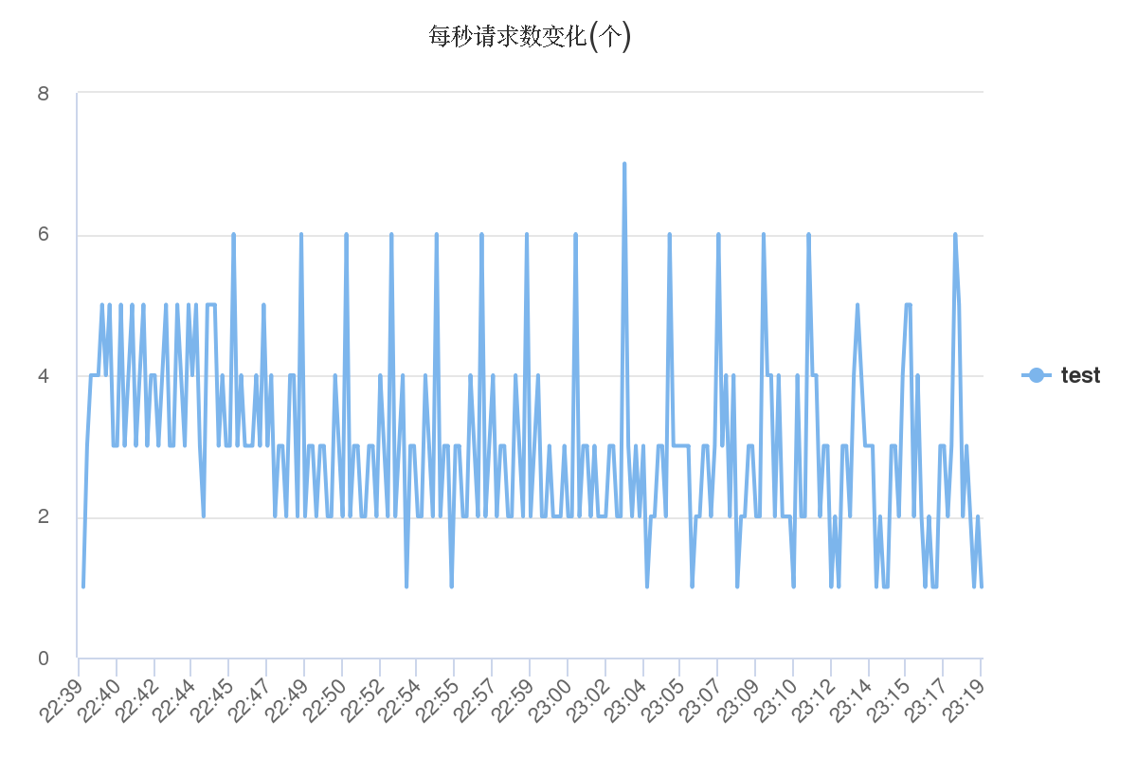

脚本test 的每秒流量数变化为：



脚本test 的请求响应时间变化为：

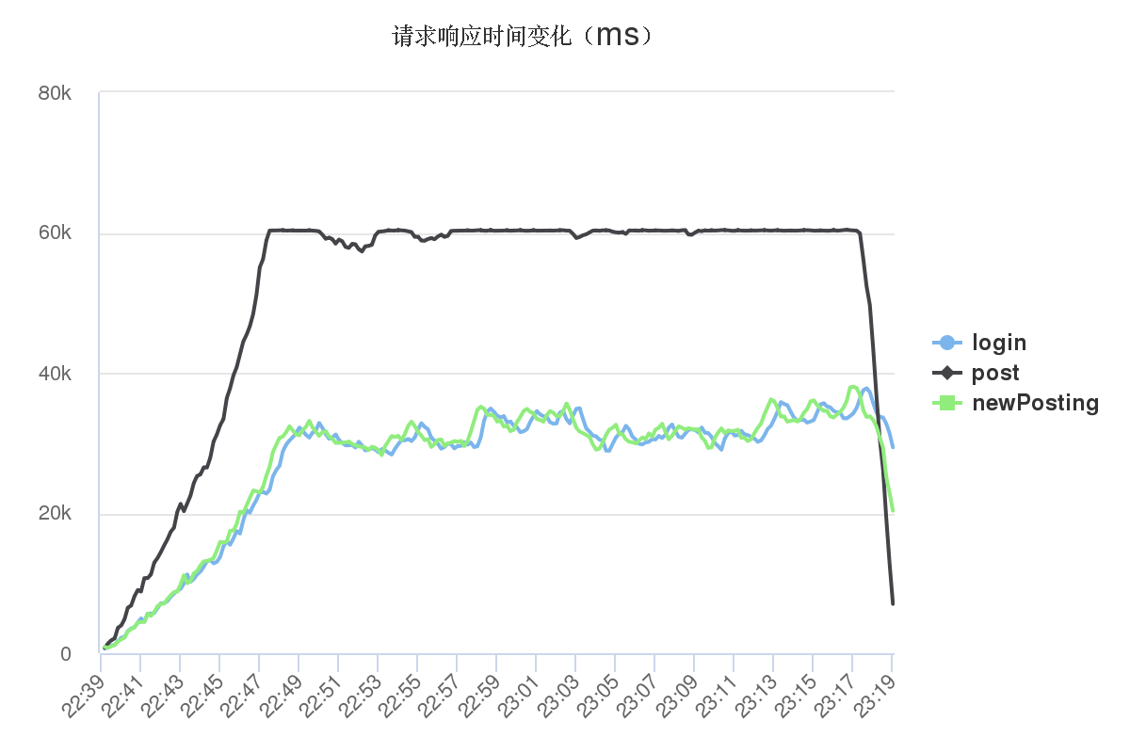

脚本test 的可用率地域分析如下：

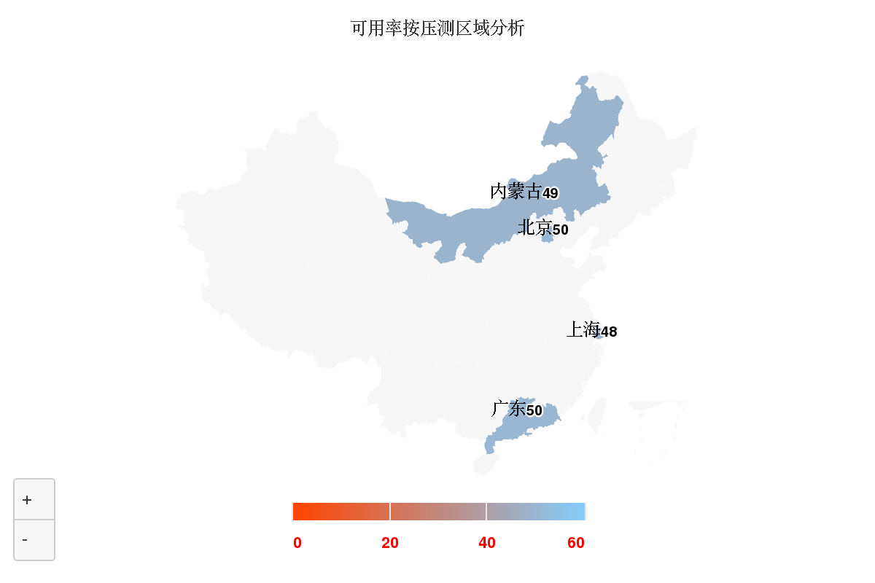

脚本test 的响应时间地域分析如下：

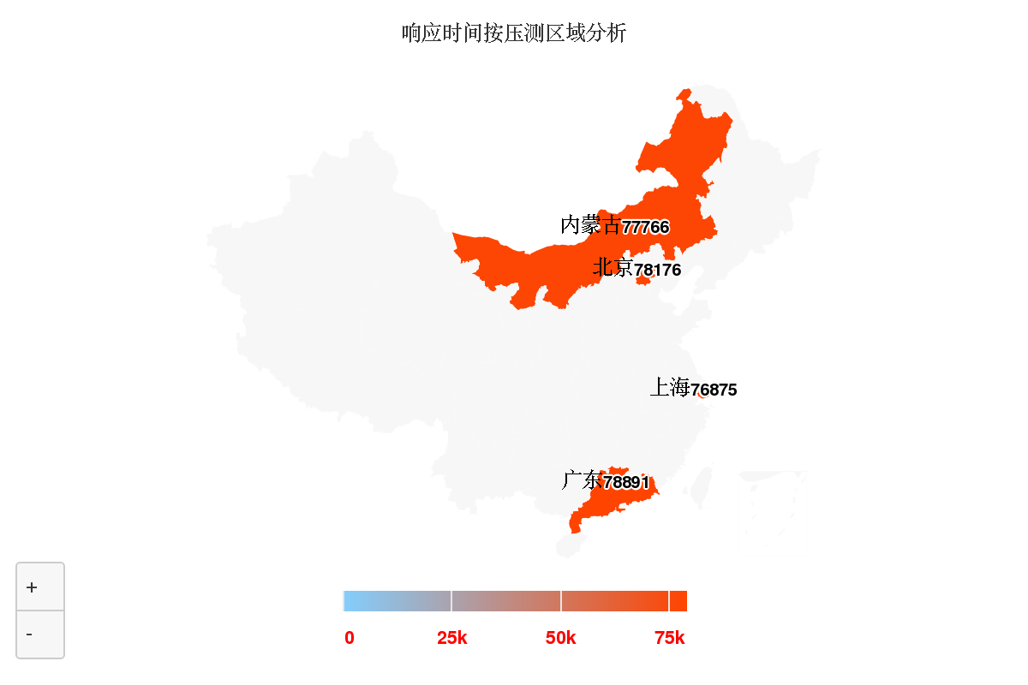

脚本test 的正确率地域分析如下：

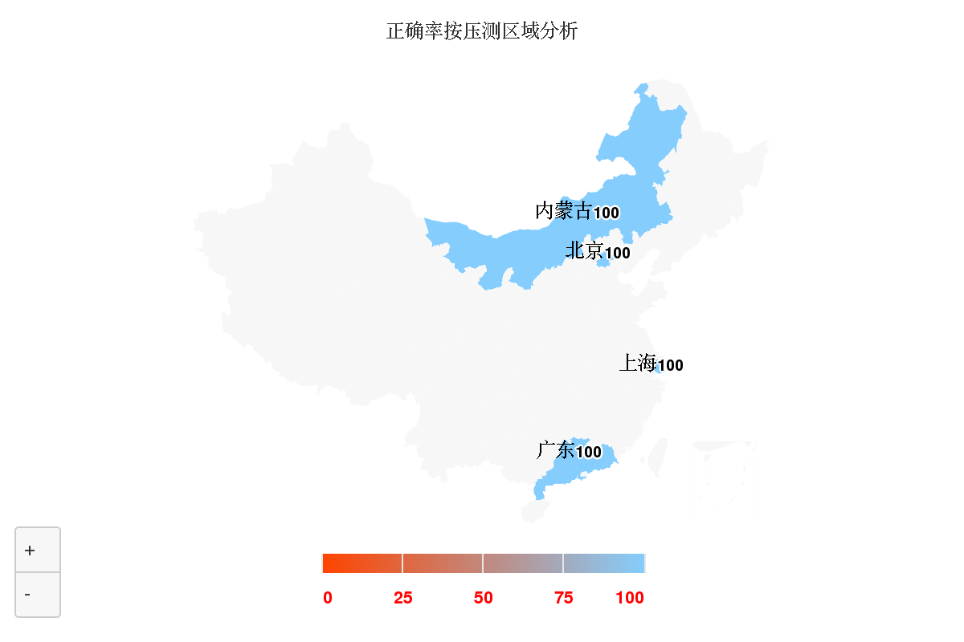

# 压测问题总结

通过测试脚本执行的情况发现，论坛系统对于login、newPosting两种请求的响应速度和成功率要高于发帖的post请求，并且由于网站服务器是单机部署，且服务器配置较低，所以TPS和高峰期的响应时间未达到预期的目标。

# 附录

## 错误类型说明

* **400： Bad Request／参数错误**
* **403： Forbidden**
* **500： Internal Server Error**
* **502： Bad Gateway**
* **503： Service Unavailable**
* **504： Gateway Timeout**
* **600：connection连接异常**
* **601：Socket异常**
* **603：其他错误（目前云智慧压测平台对非600、601、604外的后端应用错误归类为其它错误类型，暂时未进行详细的分类，需要结合用户应用后端日志进行具体的分析和定位）**
* **604：响应解析错误**
* **700：超过最大打开文件数限制**
* **701：所有的Socket都被占用**
* **11000：connection连接异常**
* **10002：Socket异常**
* **11000：其他错误（目前云智慧压测平台对非10001、10002、10101外的后端应用错误归类为其它错误类型，暂时未进行详细的分类，需要结合用户应用后端日志进行具体的分析和定位）**
* **10101：响应解析错误**

## 压测术语说明

* **每秒钟事务数（TPS）：系统每秒钟处理的事务数。**
* **失败事务：压力测试过程中，发生400、404、500、502等http错误的事务。**
* **错误事务：压力测试过程中，断言验证失败的事务。**
* **每分钟事务数：系统每分钟处理的事务数。**
* **最大虚拟用户数：压力测试过程中，同时访问系统的虚拟用户的最大值。**
* **每分钟流量：每分钟内所有请求在请求应用时所产生的流量，即产生的数据量的大小，包括流入流量和流出流量。该指标用于判断企业现有的带宽能否满足数据传输的需求，是否影响了应用的响应速度。**
* **流入流量：请求向应用发送数据时所产生的流量，即发送数据量的大小。**
* **流出流量：应用接到请求后，向请求返回数据所产生的流量，即返回数据量的大小。**